**2013 blev ett globalt rekordår för Subaru**

**Efterfrågan på nya Subaru-bilar slog rekord i hela Världen. Fabriken i Japan gick på högvarv och producerade drygt 800.000 bilar under 2013 – en ökning med över 8 procent.**

På Subarus största marknad, Nordamerika, var det rusning efter nya Forester och XV. Totalt såldes 424.863 nya Subaru, vilket innebar en ökning med 26,2 procent och en fördubbling mot försäljningen 2009.

Kanada är en annan stark marknad för Subaru och även här sattes nytt försäljningsrekord med 36.760 bilar, vilket blev en ökning med 18,6 procent.

För SUBARU Nordic innebar 2013 ett nytt ”All-time-high”. Fjolåret slutade med 7.976 sålda bilar – en ökning med 12,1 procent.

Även i Sverige sattes nytt försäljningsrekord med 4.925 sålda bilar, vilket var en ökning med 14,4 procent mot 2012. Subaru noterade en marknadsandel på 1,82 procent – även det ett ”All-time-high”.

– Frånsett ”Tsunami-året” 2011 har vi lyckats öka våra marknadsandelar under de senaste tio åren. Vi är en av få aktörer som konsekvent gått mot strömmen även när konjunkturen har sviktat. Subaru har nu etablerat sig som tredje största japanska märke på den svenska marknaden med klar vittring på andraplatsen, säger John Hurtig, försäljningsdirektör för Sverige på SUBARU Nordic AB.

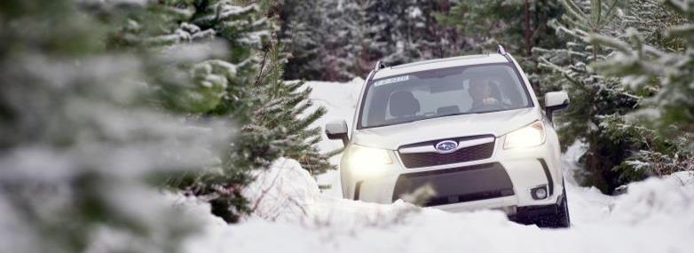

*Nya Forester var den starkast bidragande orsaken till Subarus ökningar under 2013.*